CTX400车削中心数控加工与编程应用

数控车削中心CTX400E德（德马吉公司）生产的集车、铣功能于一体的数控机床，其强大的车削功能，独具特色的Y轴、C轴铣功能，使零件装夹、定位次数减少，车削、铣削部位一刀加工完成。作者在本文中对CTX400数控车削中心的功能和数控系统进行了简略描述，并给出了一个加工实例。
一、CTX400机床主体结构
CTX400车削中心主要由床身、一体化主轴（主轴H）、卡盘夹持/夹紧装置、Z轴进给驱动、转塔刀架、X轴进给驱动、尾架和复合滑座等部分组成。
1. 机床技术数
CTX400E车削中心主轴转速范围是25～5000 r/min，卡盘直径为200 mm，C轴转速为100 r/min，分度精度≤0.04°，X向快速移动速度为20 m/min，Z向快速移动速度为24m/min。机床配备12个刀位，刀柄为DIN69880标准30规格。最多可配备6把动力刀，动力刀最大直径为Φ13，最高转速为2500 r/min。
2. 机床的主要特点
CTX400E车削中心采用四轴三联动配置，线性轴X/Y/Z及旋转C轴，C轴绕主轴旋转。机床除具备一般的车削功能外，还具备在零件的端面（G17）和外圆面（G19）上进行铣加工的功能。
3. 机床的操作界面
操作界面分为６个菜单，如图1所示。 MACHINE菜单用于加工中操作者对机床的各种参数进行设置；DIN PLUS菜单提供操作者手工编制程序的窗口；PARAMETER 菜单提供操作者对加工中刀具、卡盘、夹具和顶尖等进行定义和更改的窗口；SIMULATION 菜单为仿真窗口，通过个菜单，可以对加工程序进行验证；SERVICE提供服务和维修的快捷方式；TURN PLUS 为自动编程模块。
二、CTX400数控系统简介
CTX400配置HEIDENHAIN CNC PILOT 3190数控系统，运行在Windows 95环境之下，采用“机对话，图形支持”方式进行工作。
1. 会话式编程方式
编程仅需从菜单中选择输入加工材质、零件毛坯、零件精加工形状，在刀库中选择刀具，设定粗、精加工参数等，就可以自动生成刀具路径。由于不必再直接编写各轴的控制指令，与普通的CNC相比较，即使没有编程经验的人员和不能自行确定切削条件的人员都可以在极短的时间内完成程序的编制，因而大幅度缩短了加工准备时间，提高了加工效率。
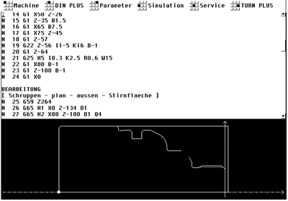
图1 CTX400E操作界面
2. 刀具路径模拟及检查
机床通过G17、G18、G19三个视窗对零件加工过程实时显示。通过刀具路径检查可以对加工过程的细节进行验证，并对加工中出现的非正常状况报警、提示，使程序的确认变得简单化，试切时间大幅度降低。图2为路径模拟的三个不同的角度。
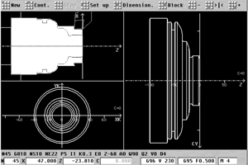
图2 CTX400E仿真加工示意图
3. 先进的刀具寿命管理
在刀具库中，通过对每把刀具的加工负载和加工时间的记录和模拟，能迅速判断刀具的磨损，适时提醒加工者更换刀具，对于加工零件的精度保证有积极的作用。
4. 主轴负荷显示
对程序中每把刀具的主轴负荷和旋转速度进行记录，并显示在操作面板上，操作人员可根据主轴负荷情况对切削参数进行仔细分析，达到优化切削参数的效果。
5. CNC PILOT3190系统常用G代码
CTX400所配备的数控系统CNC PILOT3190，常用的G代码功能如表1所示。
表1 CTX400数控系统常用G代码指令功能表
三、加工实例
在车削中心上加工如图3所示的零件，首先用程序语言段对车、铣加工外形特征进行描述如下：
FERTIGTEIL [ FINISHED PART ]
N21 G0 X0 Z0
N22 G1 X66.813
N23 G1 X66.15 Z-19
N24 G1 X0
N25 G0 Z0
N27 STIRT_Y X80 Z0 C0
N28 G308 P-5
N29 G170 X3 Y0
N30 G171 Y-22.804
N31 G173 X3 Y22.804 R23
N32 G171 X3 Y0
N33 G309
STIRT_Y X80 Z0 C180
N36 G308 P-5
N37 G170 X3 Y0
N38 G171 Y-22.804
N39 G172 X3 Y22.804 R23
N40 G171 X3 Y0
N41 G309
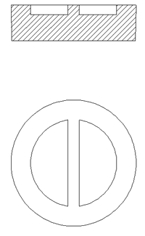
图3 加工零件示意图
针对描述的零件进行加工，先进行车加工，然后采用动力铣刀（直径为10）加工零件端面上的两处凹槽，系统自动生成的G代码如下：
BEARBEITUNG [ MACHINING ]
N44 G59 Z239.681
N45 G26 S2000
N46 G126 S1500
N48 G14 Q1
N49 T4
N50 G96 S300 G95 F0.25 M4 M108
N51 G0 Z2
N52 G0 X80
N53 G82 X-0.8 Z0.1 K0.5
N54 G0 Z0.1
N55 G82 X-0.8 Z0 K0.1 G95 F0.15
N56 G0 X80
N57 G0 Z100
N58 M5 M109
N59 G14 Q1
N61 G14 Q1
N62 T4
N63 G26 S1500
N64 G96 S500 G95 F0.25 M4
N65 G0 Z2
N66 G0 X80 M108
N67 G810 NS21 NE23 P1 I0.2 K0.1
N68 G890 NS21 NE23 G95 F0.2
N69 G0 X100
N70 G0 Z100
N71 M5 M109
N72 G14 Q1
N74 G14 Q1
N75 T3
N76 G197 S1000G195 F0.15M103
N77 G17
N78 M12
N79 G00X0 Y0
N80 G00Z5
N81 G840 Q1 NS28 NE33 H0 R5.5 P-1 K10
N82 G840 Q1 NS36 NE41 H0 R5.5 P-1 K10
N83 G0 X100
N84 M13
N85 M105 M109
N86 G14 Q1
ENDE [ END ]
四、结束语
CTX400车削中心具有良好的车铣复合化加工功能，其技术先进，使用方便，是一款很好的数控加工设备。
发布时间：2006-3-21
- 相关主题关键字:
- CTX400
- 中心
- 数控
- 加工

